泉州中招考生信息管理系统

考生用户体育网上报名
使用说明手册

2009年2月

目 录

一、考生系统登录 2
二、考生系统操作 2
1、录入体育考试项目 2
2、查看体育考试项目 2
3、考生个人密码维护 2
三、退出系统 2

一、考生系统登录
打开浏览器(我们建议使用微软的IE6.0版本以上的浏览器)。
在地址栏输入网地址：http://220.162.13.26/iExamWeb/

点击页面上的“中招管理系统”。进入显示系统欢迎界面（如图1）

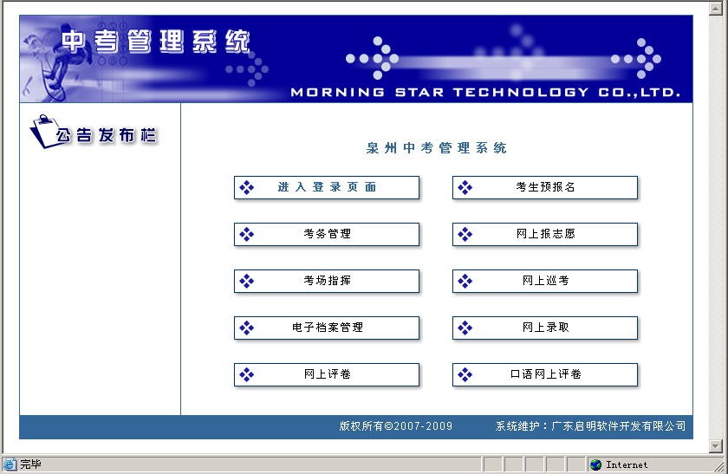
图1

点击“进入登录页面”，出现系统登录页面（如图2）

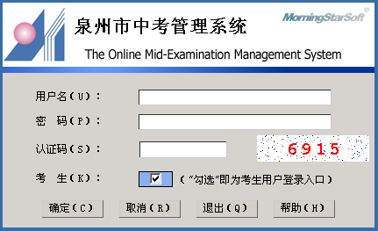
图2

在系统登录页面（如图2）填写用户名，用户名为：39+后八位初二会考的考生号。例如：
初二会考的考生号为：2818028888，现在用户名就为：3918028888。
考生的密码是：四位流水号加出生日期。例如：张三；出生日期：1992年8月8日；初二会考的考生号为：2818028888；现在初始密码就为：888819920808。
注意：如果考生修改了自己的密码，请记住修改后的密码，后期中考报名、报志愿都是用此密码。请各位考生牢记密码。
根据系统登录页面显示的图片数字输入认证码。例如：图2为：6915，则在认证码中输入：6915。注意：认证码每一次登录页面时都是随机产生的，请根据显示的数字填写。
确定“考生（K）：”后的选项是打钩的。及（“勾选”即为考生用户登录入口）。
点击界面上的“确认”按钮，登录系统。

二、考生系统操作
进入系统后，点击“考生报名”，出现菜单（如图3），“录入体育考试项目”与“查看体育考试项目”。
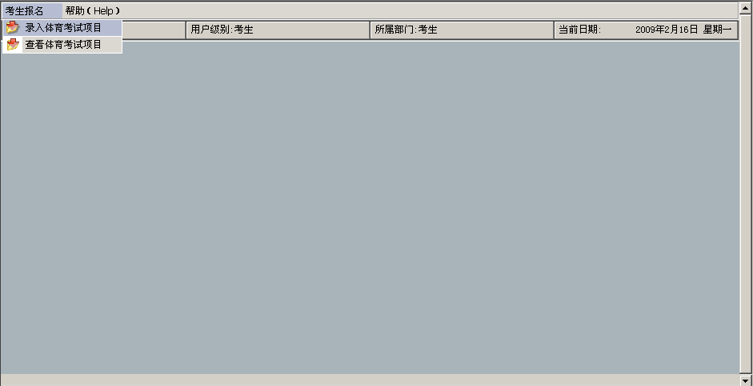
图3

1、录入体育考试项目
点击“录入体育考试项目”
出现录入体育考试项目页面（如图4）。
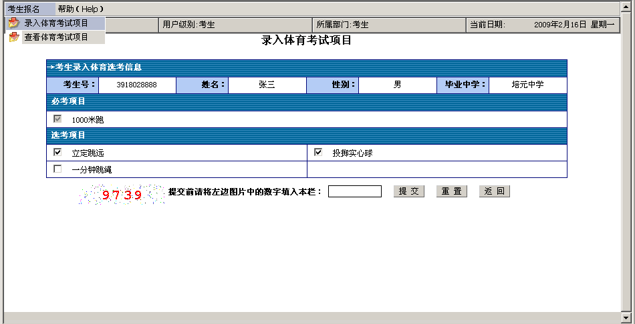
图4

对“选考项目”内的项目进行勾选，必须选择两项；再根据页面要求，将显示的数字输入到文本框中，点击“提交”按钮，即可完成体育项目报名。

提示：如果有特殊情况需申请免考的，请向学校（中学用户）或县区招办（县区用户）申请免考。

2、查看体育考试项目
点击“查看体育考试项目”
出现查看体育考试项目页面（如图5）。

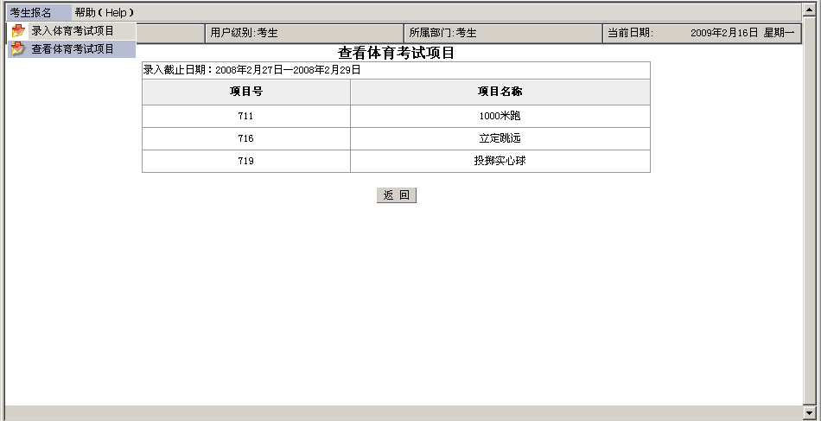
图5

在“查看体育考试项目”页面中可以查看自己已报名的体育项目。

3、考生个人密码维护
点击“帮助”。（如图6）

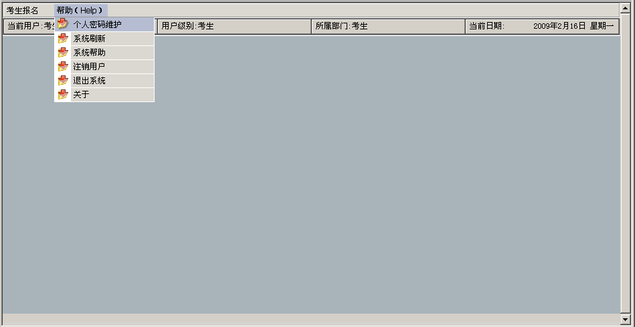
图6

再点击“个人密码维护”，会出现“修改个人密码”页面。（如图7）

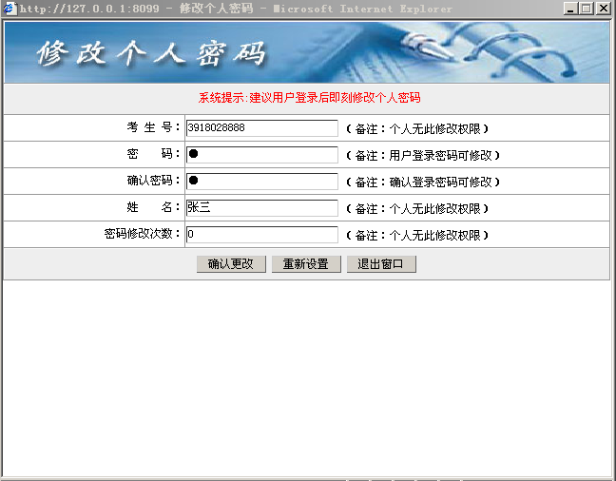
图7

在“密码”与“确认密码”的文本框中输入新的密码。（如图8）
注意：如果考生修改了自己的密码，请记住修改后的密码，后期中考报名、报志愿都是用此密码。请各位考生牢记密码。

图8

点击“确认更改”，即修改密码成功。

三、退出系统
点击“帮助”，再点击“退出系统”，即可正常退出系统。（如图9）

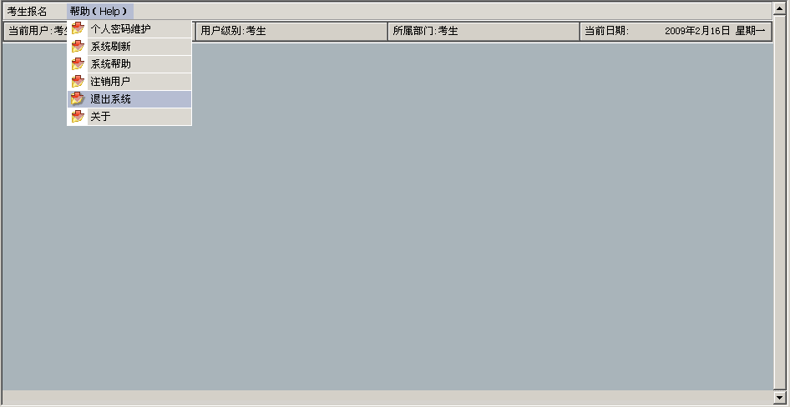
图9

